Gobierno de la Provincia de Santa Fe
Ministerio de la Producción
Secretaría de Agricultura, Ganadería y Recursos Naturales
Dirección General de Programación y Coordinación Económica Financiera

SUPERFICIE GANADERA Y RECURSOS FORRAJEROS
DE LA PROVINCIA DE SANTA FE
AÑO 2002

Ing.Agr. Roberto Carlos Giunta

julio de 2005
SUPERFICIE GANADERA Y RECURSOS FORRAJEROS
DE LA PROVINCIA DE SANTA FE
AÑO 2002

Ing.Agr. Roberto Giunta
Dirección General de Programación y Coordinación Económica Financiera
Ministerio de la Producción

INDICE

Item |  | Página
Agradecimientos |  | 3
Resumen |  | 3
1.-Introducción |  | 4
2.- Objetivo |  | 4
3.- Materiales y Método |  | 4
4.- Resultados y Discusión |  | 6
5.- Conclusiones |  | 8
6.- Bibliografía |  | 9
7.- Anexo: Cuadros y gráficos |  | 9
 | Cuadro 1: Superficie ganadera provincial por tipo de recurso forrajero, en 1988 y 2002 | 10
 | Cuadro 2a: Superficie y recursos forrajeros por Departamentos, en 1988 | 11
 | Cuadro 2b: Superficie y recursos forrajeros por Departamentos, en 2002 | 12
 | Cuadro 2c: Diferencia de superficie y recursos forrajeros por Depto., entre 2002 y 1988, en has. | 13
 | Cuadro 2d: Diferencia de superficie y recursos forrajeros por Depto., entre 2002 y 1988, en %. | 14
 | Cuadro 3a: Superficie con forrajeras peremnes, por Departamento, en el 2002 | 15
 | Cuadro 3b: Superficie con forrajeras anuales, por Departamento, en el 2002 | 16
 | Cuadro 4: Existencias ganaderas por especie y por Departamento, en el 2002 | 17
 | Cuadro 5a: Uso estimado de los recursos forrajeros, por sistema, verano del 2002 | 18
 | Cuadro 5b: Uso estimado de los recursos forrajeros, en hectáreas, verano del 2002 | 18
 | Cuadro 5c: Aporte alimenticio de campo, por recurso forrajer,o en el año 2002 | 19
 | Cuadro 6a: Forrajeras cultivadas y aptitud productiva de los suelos, verano del 2002. | 20
 | Cuadro 6b: Campos naturales y aptitud productiva de los suelos, verano del 2002 | 21
 | Mapa Nº1: Ambientes ganaderos de la Provincia de Santa Fe | 22
 | Mapa Nº 2a: Distribución de los recursos forrajeros naturales según el CNA’2002 | 23
 | Mapa Nº 2b: Distribución de los recursos forrajeros cultivados según el CNA’2002 | 24
SUPERFICIE GANADERA Y RECURSOS FORRAJEROS
DE LA PROVINCIA DE SANTA FE
AÑO 2002

Ing.Agr. Roberto Giunta
Dirección General de Programación y Coordinación Económica Financiera
Ministerio de la Producción

AGRADECIMIENTOS

El autor, desea agradecer especialmente, las oportunas sugerencias efectuadas por la Directora Gral. de Programación y Coordinación Económica Financiera, Est. Graciela Sona.

RESUMEN

El presente trabajo describe las características generales de los recursos forrajeros de la provincia de Santa Fe, a nivel de Departamentos, a partir de la información recabada por los Censos Nacionales Agropecuarios de 1988 y 2002 y su vinculación con otras dos fuentes: el mapa de aptitud productiva de los suelos elaborado por el INTA Rafaela y una clasificación no supervisada de imágenes del satélite SAC-C de abril del 2002.
Como principales conclusiones cabe señalar: a) En la provincia de Santa Fe la superficie ganadera sumaba, en el 2002, un total de 7,2 millones de hectáreas, pastoreadas por 5,2 millones de equivalente vaca, especialmente de bovinos, b) La superficie utilizada para la producción de carne bovina sumaba 6,4 millones de hectáreas y de la tambera casi 600 mil has en la Provincia, c) Los campos naturales eran el principal recurso forrajero de la Provincia (85% de la superficie ganadera total) y se ubicaban en suelos de mediana a baja productividad, d) Entre 1988 y 2002, prácticamente se mantuvo la superficie ganadera total, pero hubo una considerable sustitución interna en la composición de los recursos forrajeros, con una sensible disminución de las forrajeras cultivadas, especialmente con praderas permanentes, y un notable aumento de la superficie con montes naturales, lo que indicaría cierto abandono de los campos naturales y el desplazamiento de la ganadería hacia tierras marginales, a causa de la expansión agrícola sobre los mejores suelos.

SUPERFICIE GANADERA Y RECURSOS FORRAJEROS
DE LA PROVINCIA DE SANTA FE
AÑO 2002

Ing.Agr. Roberto Giunta
Dirección General de Programación y Coordinación Económica Financiera
Ministerio de la Producción

INTRODUCCIÓN

Santa Fe es una importante provincia ganadera a nivel nacional. Entre los rubros más destacados posee el 12,7% de la existencia bovina y, dentro de estos, casi el 30% del rodeo lechero, así como el 19,6% de las existencias porcinas del país.
La industria frigorífica vinculada a la producción de carne alcanza dimensiones aún más significativas, ya que se realiza en ella el 21,4% en la faena de bovinos y 23% de la de porcinos.
En la última década, el sector lechero ha experimentado un mayor dinamismo respecto del sector productor de carne, el cual se halla prácticamente estabilizado desde hace más de cuatro décadas.
El aumento de la productividad de los sistemas ganaderos depende de varios factores: mejora genética de los rodeos, mejoras en el manejo y estado sanitario de los mismos, mejor infraestructura en apotreramiento, aguadas, etc. y mejora cuali y cuantitativa en la alimentación. Este último factor se torna relevante, ya que puede haber deficiencias en los otros factores, pero una alimentación insuficiente incide, gravemente, en la productividad y rentabilidad económica del sistema ganadero.
Con respecto al uso del suelo en la Provincia, se observa, en las últimas décadas, una expansión progresiva de la agricultura respecto de la ganadería, con algunos altibajos menores, atento a que la primera es la actividad más rentable en general. Sólo ciertas actividades ganaderas (tambo e invernada muy eficientes) se hallan en condiciones de competir con la rentabilidad de la agricultura, por lo que este desplazamiento de la ganadería hacia suelos marginales, demanda un mayor conocimiento de dichas zonas productivas, no solo con relación a los recursos forrajeros cultivados en ellos sino, particularmente, en el dimensionamiento y caracterización de los pastizales y montes naturales de la Provincia.

OBJETIVO

Describir las características de los recursos forrajeros de la provincia de Santa Fe, cultivados y no cultivados y su vinculación con la aptitud de los suelos en que se encuentran, a nivel de Departamentos.

MATERIAL Y MÉTODO

Se trabajó con tres fuentes de información: a) los Censos Nacionales Agropecuarios de 1988 y de 2002 elaborados por el INDEC, b) el Mapa de Capacidad Productiva de las Tierras para Uso Agrícola, elaborado por el INTA Rafaela en el año 2001 y c) imágenes del satélite SAC-C en faja 3 de abril del 2002, facilitadas por la CONAE, correspondientes a la provincia de Santa Fe.
Los Cuadros Nº 1 a 3b describen, a nivel provincial en el primer caso y a nivel de Departamento en los restantes, la composición de los recursos forrajeros por grandes grupos (pastizales, montes naturales, praderas permanentes y verdeos), tanto para el año 1988 como 2002 y la diferencia entre ambos censos.
El Cuadro Nº 4 presenta los datos de existencias ganaderas por especie y por Departamento, a junio del 2002, en cabezas y equivalentes vaca. También se vinculan dicho total de E.V. con la superficie ganadera por Departamento del año 2002, elaborándose así un indicador comparable de intensidad de carga promedio/Departamento (EV/ha ganadera). Cabe recordar que un equivalente vaca se refiere el consumo de una vaca que está criando un ternero al pié y que todas las otras categorías de hacienda, pueden referirse a aquella, en términos de equivalencia de consumo.
El Cuadro Nº 5a es de tipo metodológico y describe la proporción de uso de los recursos forrajeros por Sistema de producción ganadero, “Carga indicadora” o cabezas/hectárea de ciertas categorías claves por Sistema ganadero y la existencia total correspondientes a esas categorías indicadoras.
Los indicadores utilizados son: Vacas masa en Cría y Tambo, equinos totales en Equinos, Chanchas respecto a praderas más un 20% de otros recursos forrajeros en Porcinos y total ovinos y/o caprinos para Ovinos y Caprinos.
El Cuadro Nº 5b estima el total de superficie ganadera ocupada por cada Sistema de producción, como así la composición de los recursos forrajeros usados a nivel provincial, utilizando la metodología del cuadro Nº 5a.
El Cuadro Nº 5c presenta una estimación, a nivel provincial, del aporte alimenticio anual, de cada uno de los grandes grupos de recursos forrajeros.
Partiendo de productividades media por recurso, medido en raciones anuales para un equivalente vaca, se llega a la oferta global de EV/recurso/año y su incidencia porcentual en el total de la oferta, bajo el supuesto de que la alimentación total a campo equivale al 85% de la demanda total, de los diversos tipos de ganado.
El Cuadro Nº 6a muestra como se distribuían los recursos forrajeros cultivados (Praderas permanentes y verdeos de verano) por tipo de aptitud productiva de los suelos y por Departamento, en el verano del año2002. Dicho cuadro corresponde a parte de otro trabajo elaborado por el Ministerio de la Producción de Santa Fe , llamado “Aptitud potencial y uso del suelo en la Provincia de Santa Fe en el año 2002” y en el cual se prorratearon los distintos cultivos que había en el verano del 2002 en los diferentes tipos de suelos según su aptitud, partiendo del supuesto de que el productor agropecuario siempre tiende a destinar los mejores suelos primero para los cultivos agrícolas y luego para los forrajeros.
El Cuadro Nº 6b resume los datos del total de campos naturales (pastizales y montes naturales) por aptitud productiva de los suelos. El prorrateo de dicho recurso se hizo con un criterio distinto al del cuadro Nº 6a, dado que, en trabajo anteriormente citado, se observó que los suelos identificados como de aptitud netamente “Ganadera”, no se cultivaban en la Provincia en el verano del 2002 y que no todos los suelos de aptitud “Agrícola” se hallaban cultivados, se presentaba la dificultad de identificar cuánto de éstos últimos se hallaban cubiertos por pastizales naturales (siendo que serían los más valiosos como tales desde el punto de vista forrajero). Para ello se asignó la superficie del total de campos naturales primero al 100% de los suelos con aptitud netamente ganadera y luego se fue saturando (primero a los suelos de más baja aptitud y luego a los de mejor aptitud) los saldos pendientes de asignar.
En el caso particular del complejo isleño del valle de inundación del río Paraná, que se lo considera como una zona homogénea en el Mapa del Aptitud del INTA, se estimó que sólo una parte del mismo era de aprovechamiento neto desde el punto de vista forrajero, haciéndose una diferenciación entre el porcentaje de aprovechamiento de las islas del norte de la Provincia ,respecto de las del sur. Se consideró que en las islas del norte había un 50% aprovechable del total de la superficie y 30% en el sur.
El Mapa Nº 1 muestra los grandes ambientes ganaderos de la provincia de Santa Fe identificados por diferentes colores. Las zonas en blanco incluyen toda aquella superficie “no ganadera” , ya fuere destinada a la agricultura, cascos urbanos, lagunas, de desperdicio, etc. En blanco hay también un 5% de nubes distribuidas en tres zonas del norte de la Provincia , según lo interpretado de las imágenes satelitales.
Finalmente los Mapas Nº 2A y 2B presentan los patrones de distribución de los recursos forrajeros naturales (pastizales y montes naturales) y cultivados (praderas y verdeos) según los datos del Censo Nacional Agropecuario 2002, a nivel de radios censales y con datos provisorios sujetos a revisión.

RESULTADOS Y DISCUSIÓN

Los resultados se resumen en varios cuadros y un mapa que se presentan como Anexo al presente trabajo.
El Cuadro Nº 1 resume los cambios que hubo en la superficie ganadera total de la Provincia según lo registrado por los dos Censos Nacionales Agropecuarios de 1988 y 2002. Se observa en el mismo que la superficie ganadera total provincial no varió significativamente en los 14 años transcurridos: sobre algo más de 7,4 millones de hectáreas, disminuyó un 1,7%.
Sí es significativa la variación en la composición cualitativa de los recursos forrajeros: los campos naturales se incrementaron en algo más de 400.000 has, superando los 6 millones de has. en la actualidad, y las forrajeras implantadas disminuyeron en algo más de 540.000 has., especialmente las praderas permanentes.
Otro aspecto destacable es la disminución de los pastizales naturales en casi 185.000 has. y un notable aumento de los montes naturales de escaso valor maderable en casi 600.000 has.
También es interesante el análisis de la composición de los recursos en el año 2002: la ganadería santafesina se alimentaba básicamente de campos naturales, los cuales sumaban el 84,6% de la superficie ganadera total, compuestos a su vez por un 64,1% de pastizales y 20,5% de montes naturales. El resto de la superficie ganadera se compone por un 10,3% de cultivos de praderas y 5,2% de cultivos de verdeos. La distribución de éstos recursos no es homogénea en todo el ámbito de la Provincia.
El Cuadro Nº 2a, presenta la información de los cuatro grupos de recursos forrajeros en el año 1988 a nivel de Departamentos.
Por su tamaño y alta dedicación a la ganadería, sobresalían tres Departamentos con más de 1 millón de hectáreas forrajeras, aunque no siempre de alta productividad: Vera, 9 de Julio y San Cristóbal.
En un análisis por recurso, vemos que Vera era el Departamento que más superficie aportaba en campos naturales, tanto en pastizales (1 millón de hectáreas sobre 4,8 millones ), como en montes naturales (algo más de 224.000 has sobre las casi 900.000 has), a la par de escasa superficie con forrajeras cultivadas. En pastizales naturales sobresalían también 9 de Julio, San Cristóbal, General Obligado y en menor medida San Javier, Castellanos, San Justo y Las Colonias, mientras que, por la superficie con montes naturales, además de Vera, sobresalían, los Departamentos General Obligado, San Cristóbal y 9 de Julio con más de 100.000 has cada uno.
Por su parte, en forrajeras cultivadas, se destacaban General López en el sur y Castellanos, Las Colonias, San Cristóbal y San Martín, en la zona centro, con más de 200.000 has cada uno, y se trataba especialmente de praderas permanentes.
El Cuadro Nº 2b, es similar al anterior pero con los datos correspondientes al año 2002. Respecto de pastizales y montes naturales, siguen prevaleciendo los mismos Departamento que en el año 1988, es decir Vera, 9 de Julio, San Cristóbal y General Obligado y, con relación a las forrajeras cultivadas, San Cristóbal mantuvo prácticamente la superficie, cuando el resto de los Departamentos la disminuyeron respecto a estos recursos. De todos modos, siguen siendo destacables también los aportes de Castellanos y San Cristobal, con más de 200.000 has cultivadas con forrajeras y Las Colonias y General López con más de 100.000 has con praderas y verdeos.
Los Cuadros Nº 2c y 2d, hacne referencia a la diferencias entre los datos de ambos censos. En el primer caso expresada en hectáreas y en el segundo porcentualmente.
Se observa de los mismos que la mayor disminución en la superficie ganadera se dio en los Departamentos General López, Castellanos y San Martín, en el orden de las 100.000 has de menos cada uno. En el otro extremo se observan departamentos que recuperaron superficie, especialmente de montes naturales, comoson los casos de Vera y San Javier, San Cristóbal y General Obligado, con más de 80.000 has cada uno.
Con relación a las forrajeras peremnnes, la zona más afectada con la merma fue el Departamento General López . Se dejaron de cultivar más de 110.000 has con praderas permanentes, aunque fue importante la disminución, también, en San Martín, Castellanos y Las Colonias.
En términos porcentuales, respecto de 1988, se aprecian reducciones superiores al 40% de la superficie ganadera original en los Departamentos General López, San Martín y Belgrano, mientras que en el otro extremo cabe señalar el aumento de superficie ganadera del Departamento La Capital en un 42,9%.
¿Cuál era la composición de las forrajeras permanentes en el año 2002? A ello responde el Cuadro Nº 3a. Evidentemente, la alfalfa es la forrajera peremne más cultivada, sea en forma pura o consociada, ya que más de 650.000 has de las 747.000 que se cultivan con praderas permanentes son a base de alfalfa. Solo en el Departamento Castellanos se cultivan más de 170.000 has con dicha forrajera.
En cambio, en lo que se refiere a las forrajeras anuales, se aprecia que la diversificación era mayor (Cuadro Nº 3b). Sobre un total de 398.854 has cultivadas con las mismas, predominaba la Avena sobre el resto y existe un balance similar entre el total de verdeos de invierno con los de verano.
Ahora bien, ¿qué actividades ganaderas se llevaban a cabo sobre dichos recursos forrajeros? El Cuadro Nº 4 nos informa sobre ello. Se aprecia del mismo que Santa Fe es una provincia orientada hacia la ganadería bovina fundamentalmente, en parte a la producción porcina y de poca significación en otras actividades ganaderas. Todos ellos sumaban 5,2 millones de equivalente vaca, sobresaliendo San Cristóbal por aportar algo más de 1 millón de E.V. al total provincial. Castellanos, Vera y 9 de Julio eran otros departamentos importantes, también, en existencias ganaderas.
Si relacionamos la variable EV Total con la superficie ganadera total disponible en el año 2002 del Cuadro Nº 2b, nos da un promedio provincial de 0,71 EV/ha ganadera, oscilando entre 2,25 EV/ha en el Departamento Rosario (debido, probablemente, al Mercado Concentrador de Hacienda, los frigoríficos faenadores y su stock previo a la faena, como así feed-lots de la zona) y 0,36 EV/ha en el Departamento Vera, por la zona de monte y Bajos Submeridionales.
El Cuadro Nº 5a es de tipo metodológico y ya fue explicado en “Materiales y Método”, el cual conduce a los resultados volcados en el Cuadro Nº 5b, que estima cuánto emplea de praderas permanentes, verdeos y campos naturales cada sistema de producción ganadero en la Provincia. Se observa así que la Cría bovina ocupa la mayor superficie (4, 3 millones de has, que equivalen al 61% del total) pero que son, básicamente, campos naturales, seguidos por la Invernada (2,1 millones de has, de las cuales el 81,7% serían campos naturales y sólo el 22,3% restante praderas y verdeos).
En el Sistema Tambo es donde más se emplean recursos forrajeros cultivados, especialmente las praderas permanentes, además de verdeos y suplementación. Este factor, sumado al buen manejo de los rodeos lecheros, explican la alta productividad y calidad de nuestro sistemas tamberos.
Por su parte, en el Cuadro Nº 5c se estima cuánto aporta cada recurso forrajero al total provincial de oferta forrajera a campo. Se aprecia en el mismo el importante rol que juegan los campos naturales, especialmente los de mediana calidad (casi la mitad de los que se nutren los rodeos provinciales), a pesar de que, paradójicamente, no hay planes de investigación ni extensión de mejoramiento de los mismos. Probablemente, éste seas uno de los factores que condicione el aumento de la productividad de los sistemas de producción de carne bovina, los cuales llevan más de cuatro décadas de estancamiento.
El Cuadro Nº 6a presenta a su vez, a nivel de Departamento, los tipos de suelos sobre los que se cultivaban las praderas y verdeos en el año 2002, observándose que el 54% del millón de hectáreas cultivadas con forrajeras, se llevaban a cabo sobre suelos de alta aptitud, pero había algo más de 350.000 has en suelos de aptitud media-alta y 106.000 has en suelos de aptitud media-baja.
Estos cultivos se realizaban en suelos de alta aptitud en un 82% en el caso de Castellanos y el 52% en Las Colonias, mientras que el departamento San Cristóbal, por falta de disponibilidad de mejores suelos, el 60% de tales cultivos se realizaban en suelos de aptitud media-alta, por lo que podría esperarse de los mismos menor productividad respecto de los dos departamentos antes citados.
Por su parte, en los departamentos General Obligado, Vera, San Javier y Garay , aún siendo poca la superficie cultivada con forrajeras, se da la característica de que sólo podían hacerlo en suelos de aptitud media-baja, por lo que la productividad de estos forrajes cultivados serían menor aún que en los Departamentos antes señalados.
El Cuadro Nº 6b presenta, a nivel de Departamento, la aptitud productiva de los suelos donde se hallaban los campos naturales de la provincia (pastizales y montes naturales en toda su gama de comunidades vegetales). Vera y 9 de Julio sobresalen por aportar más de 1 millón de hectáreas a los mismos.
Hay otros datos destacables: de los 5,7 millones de hectáreas totales, 31,7% se asentaban en suelos de aptitud productiva “baja”, 28,6% en suelos de aptitud “muy baja” e incluso más de 1 millón de hectáreas en suelos de aptitud aún menor. Habría algo más de 500.000 has de pastizales netos en la zona de islas de la Provincia.
El Mapa Nº 1 muestra el patrón de distribución geográfica de los grandes ambientes ganaderos, y su vinculación con los límites departamentales de la Provincia, y pone en evidencia su íntima relación con los diferentes tipos de suelos a nivel de grandes grupos de clasificación de éstos últimos.
El Mapa Nº 2 A y 2 B, tienen su origen en datos surgidos del CNA’2002 por declaración jurada de los propios productores y presentado a nivel de radios censales, graficando cómo las praderas y verdeos se ubican mayormente hacia la zona centro-oeste de la Provincia, coincidiendo con el área tambero-invernadora fundamentalmente, aunque hay algo de presencia en pleno corazón agrícola santafesino, y cómo los pastizales naturales prevalecen en el centro-norte provincial, con la diversidad de ambientes que evidencia el Mapa Nº 1. La zona de montes naturales se corresponde con la histórica “Cuña boscosa santafesina” y con menor presencia en el Departamento 9 de Julio.

CONCLUSIONES

- En la provincia de Santa Fe la superficie ganadera sumaba, en el 2002, un total de 7,2 millones de hectáreas, pastoreadas por 5,2 millones de equivalentes vaca, especialmente de bovinos.
- Si bien la superficie ganadera total prácticamente se mantuvo en los 14 años trascurridos entre 1988 y 2002, sufrió una considerable sustitución interna, al disminuir las forrajeras cultivadas, especialmente las praderas permanentes, y aumentar los campos naturales, especialmente los montes naturales, en más de 500.000 has.
- La superficie utilizada para la producción de carne bovina sumaba 6,4 millones de hectáreas y la tambera casi 600 mil has en la Provincia.
- La lechería es la actividad que ocupa algo más de la mitad de las praderas permanentes cultivadas, seguida por la invernada y en menor significación por la actividad porcina.
- En términos cuantitativos, los campos naturales eran el principal recurso forrajero de la Provincia. Ocupaban casi el 85% de la superficie ganadera de campo.
- Prácticamente, la totalidad de la Cría bovina y algo más del 80% de la Invernada se lleva a cabo sobre campos naturales.
- La baja productividad de los campos naturales de la Provincia indica que, además de efectuarse en los peores suelos, no hay suficientes planes de investigación y extensión sobre los mismos.
- El notable aumento de la superficie con montes naturales de baja aptitud maderable indicaría un cierto abandono en el manejo de los mismos.
- Una mejora en la oferta forrajera de campo, tanto en cantidad, oportunidad como en calidad, mejoraría sensiblemente los indicadores de productividad ganadera de los rodeos que sobre ellas pastorean.

BIBLIOGRAFÍA

- Grupo Recursos naturales, Área Investigación en Agronomía, EEA Rafaela del INTA. Capacidad Productiva de las Tierras para Uso Agrícola, Inventario por Distritos. Rafaela, Santa Fe. 2001.
- INDEC, Censo Nacional Agropecuario 1988; Resultados Generales Nº 4: Provincia de Santa Fe. Buenos Aires, 1990.
- INDEC, Censo Nacional Agropecuario 2002, Provincia de Santa Fe. Buenos Aires, 2004.
- Giunta Roberto. Aptitud Potencial y Uso de los Suelos de la Provincia de Santa Fe en el año 2002. DGPCEF, Min.Producción, Santa Fe. 2005.

CUADROS Y GRÁFICOS ADJUNTOS:

Mapa Nº 1:
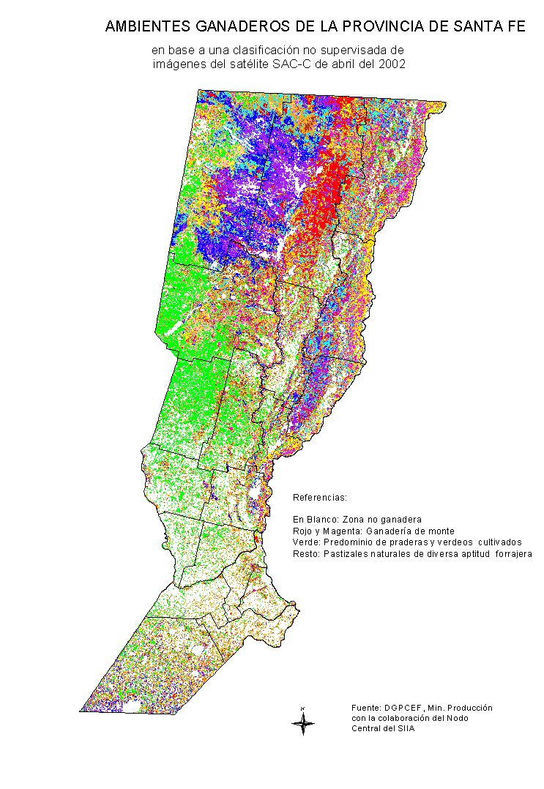

Mapa Nº 2A:

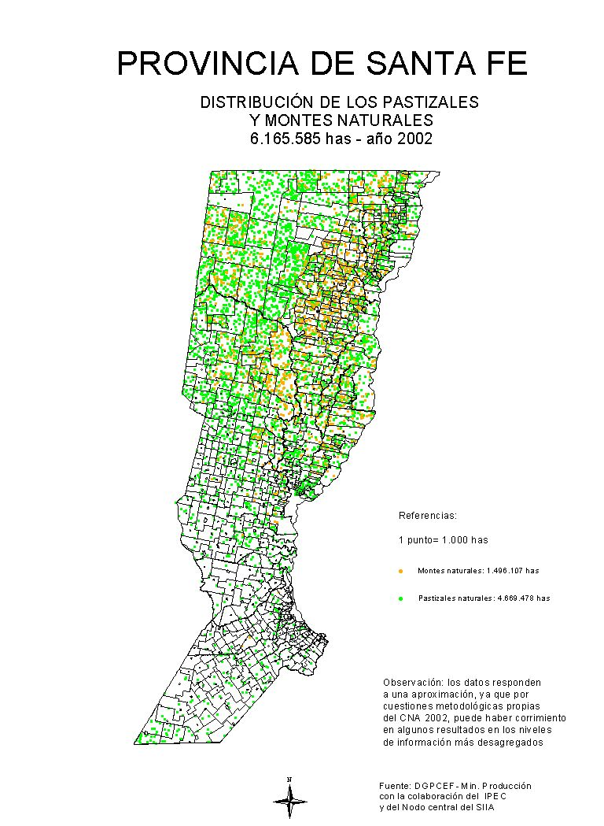

Mapa Nº 2B

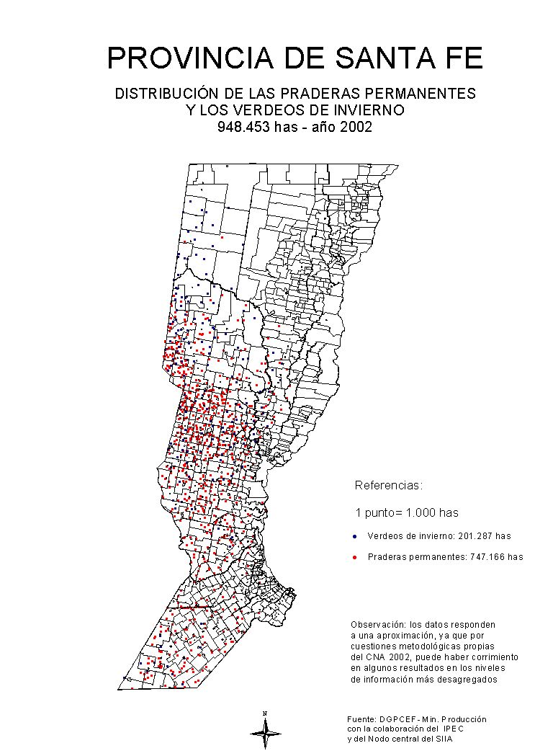

AUTORIDADES

Sr. Gobernador de la Provincia de Santa Fe

Ing. Qco. JORGE OBEID

Sr. Ministro de Agricultura, Ganadería, Industria y Comercio
Ing. Qco. ROBERTO CERETTO

Sr. Secretario de Agricultura, Ganadería y Recursos Naturales

Med. Vet. DANIEL COSTAMAGNA

